PEDIDO DE PROVIDÊNCIAS Nº 5.167/2017
Fiscalização da Secretaria de Meio Ambiente na Rua Antônio Roberto Kroeff, nº 1130, Bairro Rondônia, em virtude de queima de lixo.
Solicita-se, após os trâmites regimentais, que seja enviada cópia da presente proposição ao Poder Executivo, para que realize as seguintes providências:
Fiscalização da Secretaria de Meio Ambiente na Rua Antônio Roberto Kroeff, nº 1130, Bairro Rondônia, em virtude de queima de lixo. Em 06/02/2017 encaminhamos o Pedido de Providências nº 204/2017, protocolado sob nº 434582/2017. Tivemos o retorno através do Relatório de Fiscalização nº 54/2017, conforme anexo, informando a fiscalização ocorrida em 07/03/2017. Segundo este relatório a proprietária recebeu a notificação nº 2216 informando a proibição de queimadas. Ocorre que a mesma continua praticando o ato de queimada, conforme fotos recentes abaixo.
Novo Hamburgo, 23 de novembro de 2017.
Vereador Felipe Kuhn Braun
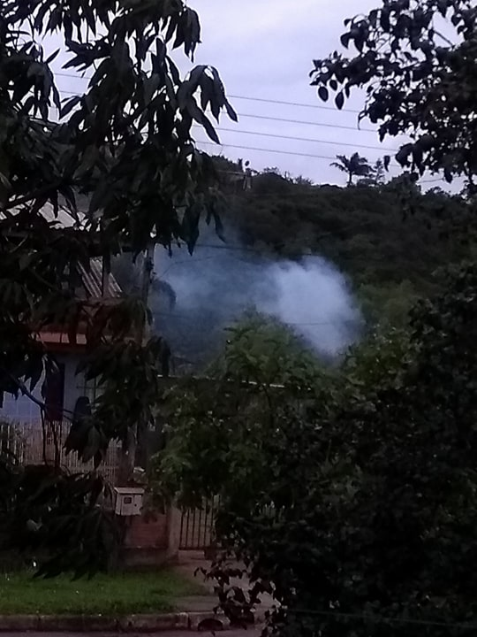

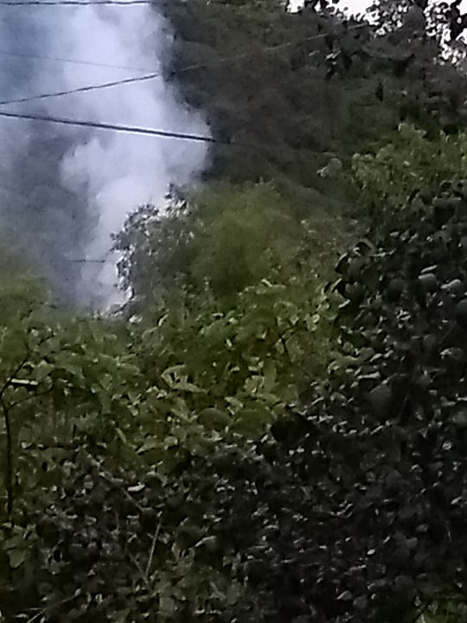

Obs.: Redação conforme original do autor.
/RRS

